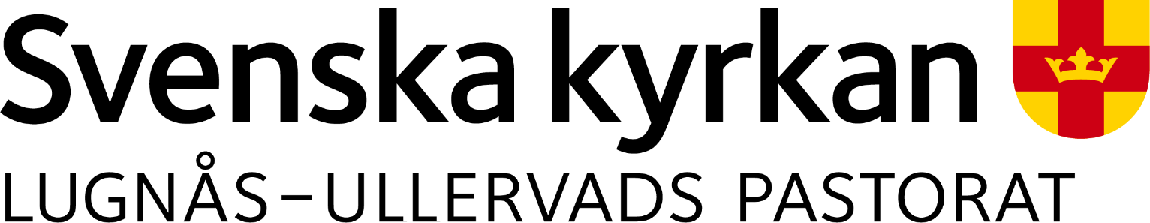

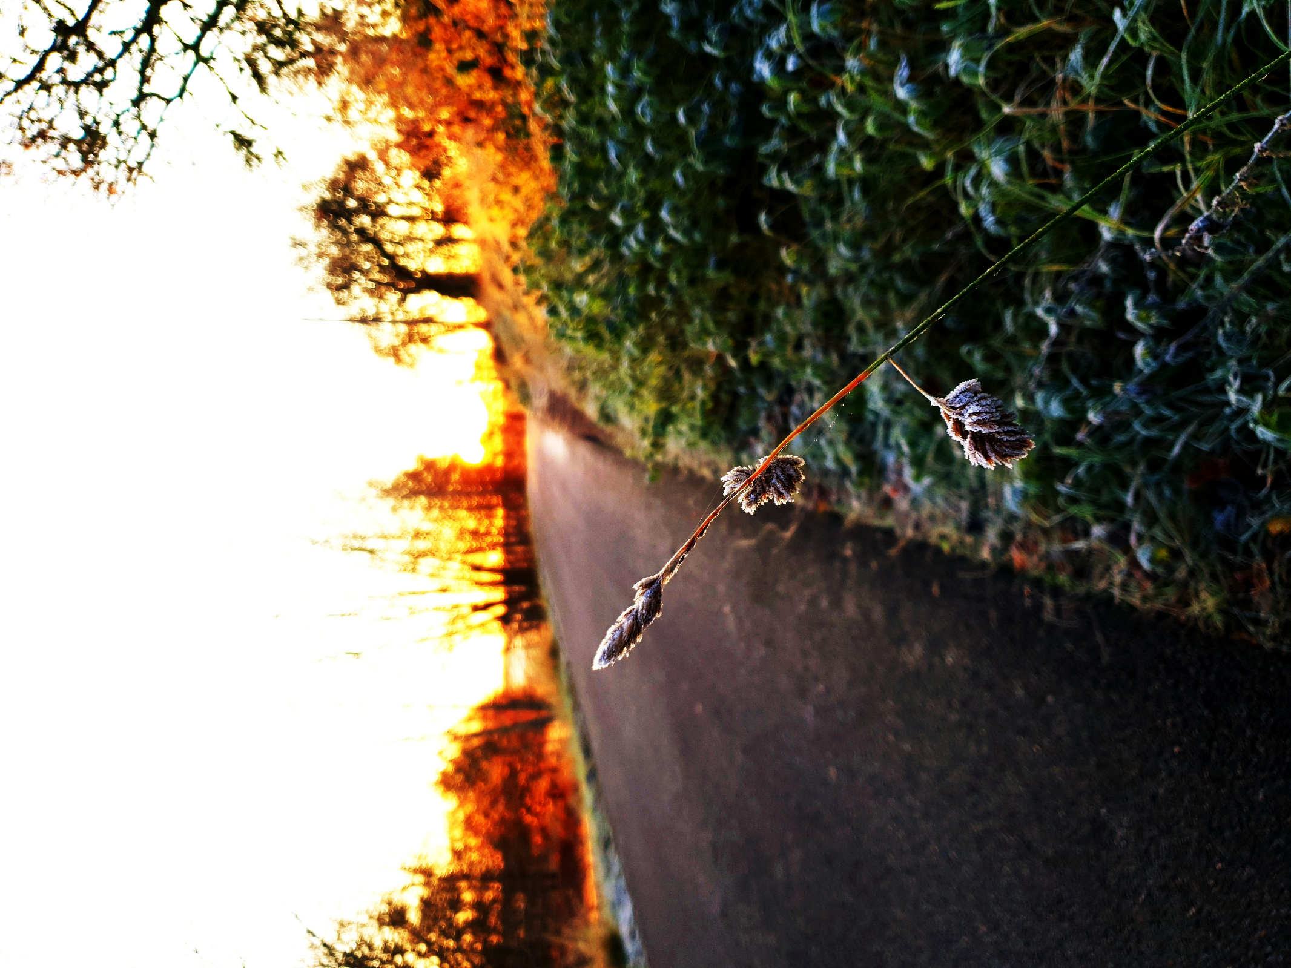

Vinter
2019-2020
Foto Tanja Peltola
Kära Kyrkobladsläsare!

”När vintermörkret kring oss står, då gryr på nytt vårt kyrkoår…” inleder psalmen 421 i vår psalmbok. Det markerar att Kyrkan har sitt eget år byggt på de heliga berättelserna om Jesus Kristus. Det ger oss en rytm för bibelläsning och bön genom evangelieboken och kyrkoårets helg- och söndagar, hela sextiotvå stycken plus två aftnar när det är som mest. Allt fler forskare understryker vikten av att ha en jämn rytm i livet. Man skulle kunna säga att det ska liksom pendeln slå mellan vila och aktivitet för om det bara är det ena haltar livet. Det möter vi i veckans dagar, månaderna och året. Hela tiden en pendelrörelse mellan vila och aktivitet. Där hjälper oss också kyrkoåret att ta vara på den tid som är inne, vårt nu. Så ett gott nytt kyrkoår önskar jag dig som läser detta!
Under tre veckor i januari kommer jag att ha semester och befinna mig i Tanzania. Under den tiden är Lars-Eric Nyberg vikarierande kyrkoherde. Ett välkänt ansikte i våra bygder.
I Kyrkobladet presenterar sig Carina Berggren som är ny församlingspedagog i vårt pastorat med huvudsakligt arbete med de yngre åldrarna. Vikarierande kantor i Lugnås är Bibbi Björlander. De presenterar sig på sidan 10. Under våren kommer Björn Lindahl att vara tjänstledig för att pröva annan tjänst i Norge. Vi önskar lycka till med det. Flera av våra säsongsanställda inom kyrkogårdsförvaltningen har genom olika ledigheter hos andra kunnat beredas arbete under hösten och fram till våren då ny säsong startar. Vi gläder oss åt detta.
Genom de av Svenska kyrkan centralt beslutade riktlinjerna i utredningen ”Närhet och samverkan” skall vi göra en inventering av vilka fastigheter vi behöver för att utföra församlingens grundläggande uppgift. Genom en krympande ekonomi behöver vi se om vårt hus s.a.s. och endast behålla de fastigheter vi verkligen behöver. Under våren kommer Eks och Utbys församlingshem att läggas ut till försäljning. Samtidigt görs en stor och omfattande renovering av Eks kyrka och vi undersöker möjligheter att ordna med handikappanpassad toalett och övrig handikappanpassning vid Utby kyrka. Det kommer att beslutas längre fram hur det blir med detta. Ett förslag för Utby kyrka är framtaget av arkitekt Johannes Brattgård.

act Svenska kyrkan är arvtagare av såväl Svenska kyrkans mission som Lutherhjälpen. 2008 lades dessa viktiga och värdefulla varumärken ned och blev Svenska kyrkans internationella arbete. Ett namn som aldrig slog rot i allmänheten och kyrkfolket. Nu görs en omfattande satsning på central nivå för att act – action churches together (kyrkor agerar tillsammans) – ska få samma trovärdighet och väcka lika stort engagemang som de gamla varumärkena. Det är i nuläget 145 kyrkor i alla världsdelar som arbetar tillsammans främst med utveckling och – stöd vid naturkatastrofer, folkomflyttningar och sjukdoms- och hunger epidemier. Var tog då missionen vägen i detta? Det finns som ett av två ytterligare fokus för Svenska kyrkan som just är teologisk utbildning och mission där vi i partnerskap med våra systerkyrkor stödjer dem i deras arbete. Vi ska därför i denna advents- och jultid göra vårt bästa för att göra act känt och samla in medel för det viktiga arbetet. Gud välsigne din gåva i advents- och jultid!

Sist men inte minst vill jag önska alla i Lugnås-Ullervads pastorat en fridfull jul och ett välsignat nytt år 2020!
Leif Nordlander, vik. kyrkoherde

Välkommen till gudstjänst!
Lördag 7/12
14.00 Gudstjänst vid krubban och lucia Tidavads kyrka
Julpyssel i kyrkstugan. Ta med egen fikakorg

Söndag 8/12 2:a söndagen i advent
10.30 Gudstjänst med Lucia Lugnås kyrka
Utdelning av Barnens bibel till 6-åringar, barnkör sjunger
16.00 Mässa Ullervads kyrka
Fredag 13/12 Luciadagen
18.30 Hembygdsföreningens Luciafirande Logården
Amadeakörerna m.fl.
Lördag 14/12
14.00 Gudstjänst med Lucia Utby församlingshem
Regnbågsbarnen, Wilma Andersson, Maisan Gustafsson
Jula byalag bjuder på fika
Söndag 15/12 3:e söndagen i advent
10.30 Mässa Bredsäters kyrka
15 & 18 Julmusikgudstjänst ”Från advent till jul” Eks kyrka Nu-kören & Kristin Svensson – fiol och sång

Torsdag 19/12
19.00 Julmusik Björsäters kyrka
Lugnåskören, Björn Hald – gitarr & sång, Anna Boman Hald - flöjt
Söndag 22/12 4:e söndagen i advent
10.30 Mariamässa Solosång Lisa Wallenstein Björsäters kyrka
15 & 18 Vi sjunger in julen tillsammans med Dig …. Odensåkers kyrka …Markören, Stora Amadeakören & solister

Tisdag 24/12 Julafton
10.30 Samling vid krubban Barnkören Björsäters kyrka
23.30 Midnattsgudstjänst Kören Candle lights,intstrumentalister Ullervads kyrka
23.30 Midnattsgudstjänst Lotta & Elsa Karlsson Björsäters kyrka
23.30 Midnattsmässa Körsång Låstads kyrka

Onsdag 25/12 Juldagen
07.00 Julotta Lugnås kyrka
08.00 Juldagsmorgon Nu-kören Eks kyrka

Torsdag 26/12 Annandag jul
10.30 Mässa Tidavads kyrka

Söndag 29/12 Söndag efter jul
10.30 Mässa Bredsäters kyrka

Tisdag 31/12 Nyårsafton
16.00 Nyårsbön Solist Stefan Gustafson Utby kyrka
18.00 Nyårsbön Solist Stefan Gustafson Björsäters kyrka

Onsdag 1/1 Nyårsdagen
16.00 Mässa Ullervads kyrka

Söndag 5/1 Trettondedagsafton
10.30 Mässa Björsäters kyrka
15.00 Gudstjänst Låstads kyrka
Gröt & dans kring granen i församlingshemmet
Måndag 6/1 Trettondedag jul
10.30 Gudstjänst Lugnås kyrka
16.00 Mässa Odensåkers kyrka

Lördag 11/1
16.00 Andakt & Julfest med gröt och dans kring granen Ekby Bygdegård

Söndag 12/1 1:a söndagen efter trettondedagen
10.30 Mässa Bredsäters kyrka
16.00 Gudstjänst Ullervads kyrka

Söndag 19/1 2:a söndagen efter trettondedagen
10.30 Gudstjänst Björsäters kyrka
16.00 Mässa Tidavads kyrka

Söndag 26/1 3:e söndagen efter trettondedagen

10.30 Mässa Lugnås kyrka
16.00 Gudstjänst med dopfest och baby-barnrytmik Ullervads kyrka

Söndag 2/2 Kyndelsmässodagen
10.30 Gudstjänst med dopfest Björsäters kyrka
16.00 Ljusmässa Amadeakörerna Odensåkers kyrka

Söndag 9/2 Septuagesima
10.30 Mässa Tidavads kyrka
18.00 Allsångsgudstjänst Pastoratets körer medverkar Björsäters kyrka
Söndag 16/2 Sexagesima
16.00 Gudstjänst Låstads kyrka
18.00 Mässa Bredsäters kyrka

Söndag 23/2 Fastlagssöndagen
10.30 Mässa Lugnås kyrka
16.00 Barnens katedral Ullervads kyrka

***************************************************************
OBS! Ändringar kan ske. Se ”Välkommen till våra kyrkor” i Mariestads-Tidningen och SLA på fredagar eller på vår hemsida www.svenskakyrkan.se/lugnas-ullervad
Vid samtliga musikgudstjänster är studieförbundet medar.


Svenska kyrkans julkampanj 2019
Mer än 780 miljoner människor över 15 år kan inte läsa. 2/3 av dem är flickor och kvinnor.
30 000 flickor, under arton år blir bortgifta.
10 000 flickor könsstympas …. varje dag.
Miljontals flickor i världen lever under förtryck och utsätts för
hot, våld och övergrepp - bara för att de är flickor.
Vi kan aldrig acceptera att fattigdom och normer ger
flickor sämre förutsättningar för ett värdigt liv.

act Svenska kyrkan stödjer humanitära insatser
och projekt över hela världen för att stärka flickor
och kvinnors rätt till god hälsa, värdighet och
makt över sitt eget liv.
I julinsamlingen – som startar vid första
advent och pågår till trettondag jul – kan du
vara med i kampen för varje flickas rätt att
kunna påverka sin framtid. Alla ska ha rätt
att själv få välja vem de vill leva sitt liv med.
Alla äger rätten att bestämma över sin
egen kropp.

Vi lever alla under samma himmel och har
samma rättigheter!
Swisha din julgåva till 900 1223.

TACK!

Nyheter!
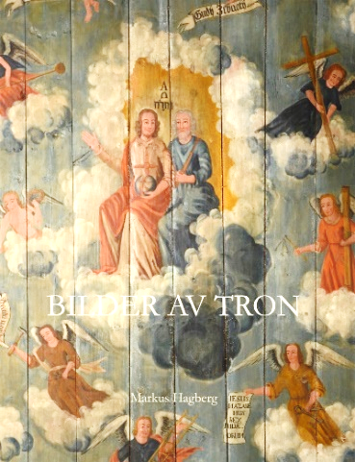
Samtal kring tron
Skara stiftshistoriska sällskap är utgivare av en bok – BILDER AV TRON – av Markus Hagberg, kyrkoherde i Södra Kållands pastorat. Den går igenom tron i relation till trosbekännelserna och bilder i målade eller huggna i kyrkor. Leif Nordlander inbjuder till en samtalsgrupp om detta med start 4 februari kl. 14.00, Sveriges apostels, den helige Ansgars dag.
Vi samlas i Pastoratsgården i Björsäter.
Anmälan till pastorsexpeditionen, telefon: 0501-35181.
Senast 31/1 2020.

Kyrkis och babysång i Marci hus

Kyrkis på måndagar kl. 9.30-11.30. START 20 januari!
För dig som är dagledig med 0 - 5 år. Här ges möjlighet att fika, leka, sjunga eller bara umgås. Sångstund kl. 11.00.
Babysång på måndagar kl.10.00. START den 20 januari!
En sångstund med rörelser för bebisar (ca 3 - 8 månader) och deras föräldrar. Vi träffas vid ett begränsat antal tillfällen.
Anmälan till Carina Berggren 0709 56 76 95.

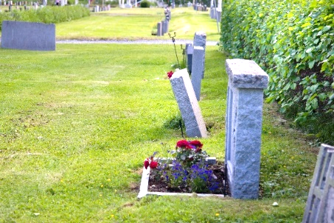
Gravstenssäkring
På vårkanten kommer alla gravstenar på våra kyrkogårdar att genomgå en säkerhetsbesiktning utförd av DACAGA.
De har utvecklat ett kraftigt fäste, Järlefästet, som monteras på sockeln till gravstenen, vilket därefter förankras i marken. Produkten tillverkas i stål som sedan varmförzinkas för att motstå rostangrepp. Fästets funktion garanteras i minst 25 år.
De stenar som underkänns kommer tillfälligt att säkras med stolpe och band.
Ett brev kommer att skickas ut till gravrättsinnehavarna där det erbjuds säkring med deras fäste. För mer information kontakta expeditionen på tel. 0501-351 81.

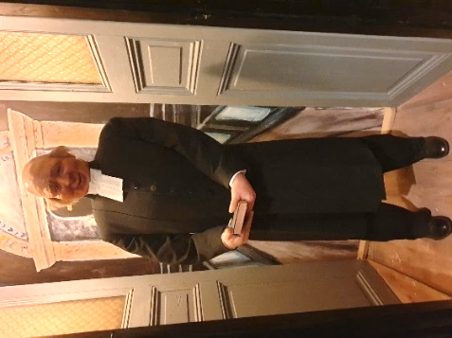
Höstutflykt

9 september tog vi bussen med våra cafébesökare och for på en liten utflykt. Första stoppet blev på Falbygdens Osteria där vi fick vårt förmiddagskaffe tillsammans med en liten fika. Ett besök i ostbutiken som var fylld med mer än 150 olika sorters ostar, kex, marmelader, charkprodukter och massa annat.
Bussen tog oss vidare till Cesarstugan där vi togs emot för att få gå på utställningen Bondens År.
Vi fick uppleva olika miljöer på landsbygden i Sverige som det var på 1930- och -40 talet. Ett 50-tal skickligt gjorda vaxdockor träffade vi på under vandringen. Vi fick kika in i torp, rum, levande vattendrag, anrika fordon och inredningar, en liten klädbutik med klänningar från både 1800- och 1900-talet.
Vi gick vidare till restaurangen där elden sprakade och spred värme när vi kom in, och ett uppdukat buffébord stod och väntade!
Vi tackar alla som kom för en mycket fin dag!

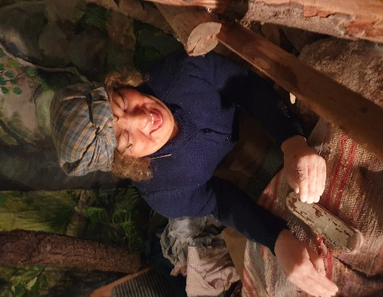
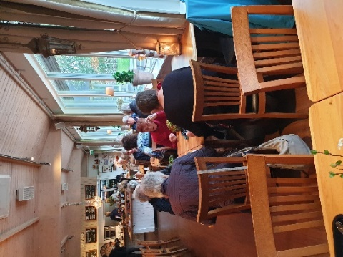
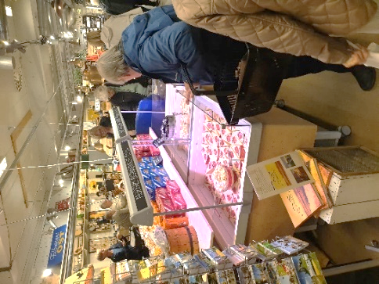
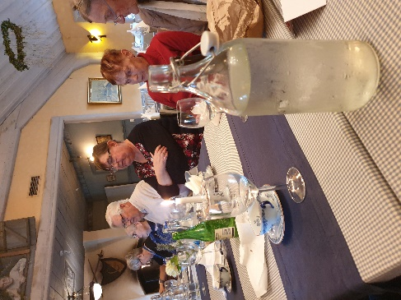

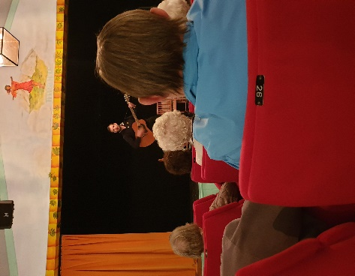
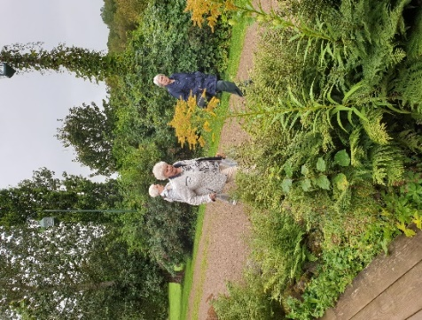
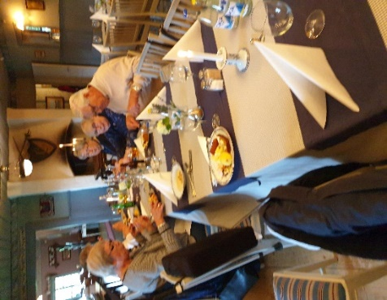
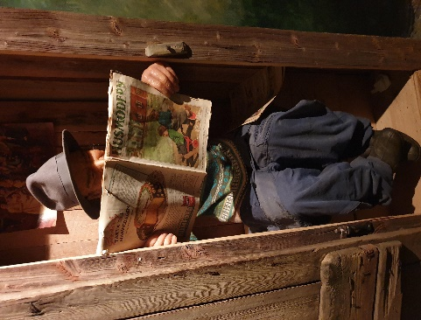

Modevisning

Torsdag den 24 oktober anordnades det modevisning i Pastoratsgården i Björsäter. Vi sålde biljetter, lotterier med mera och summan blev 13 436:- som oavkortat gick till act Svenska kyrkan.

Lokala butiker som Cecil, Epsom, Kyrkans Secondhand och Leksaksaffären visade upp sina kläder och accessoarer.
Kvällens meny bestod av kycklingsallad med dryck, kaffe och kaka.
Kvällen började med att Karin Sterzel hälsade alla välkomna och Lisa Wallenstein underhöll med vacker sång!

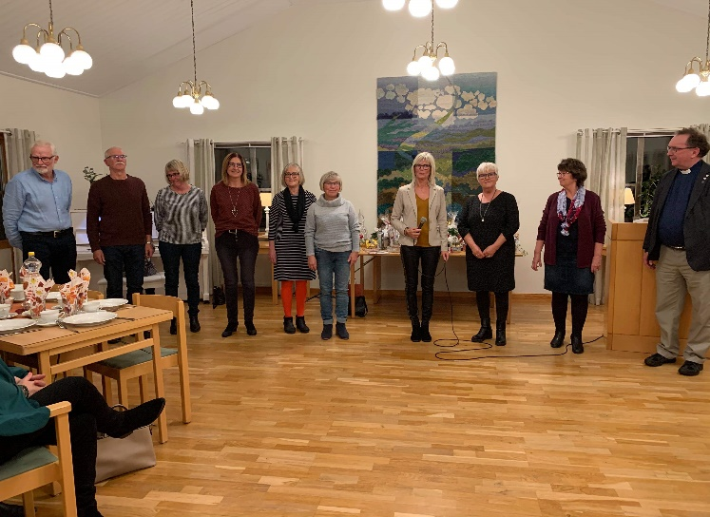
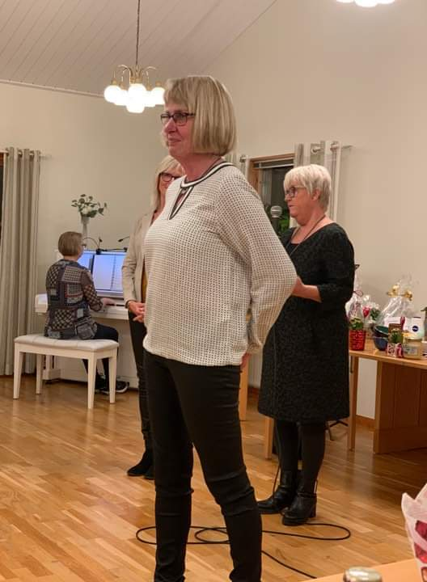
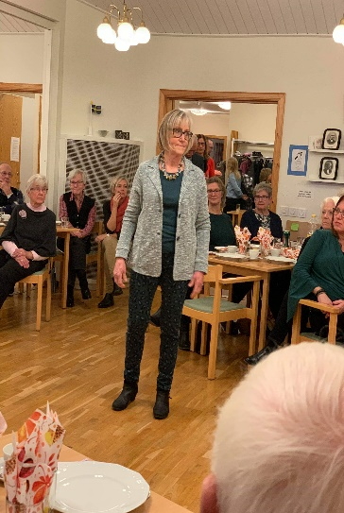

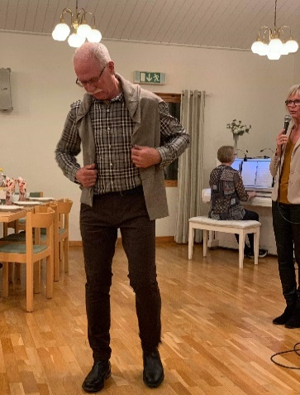
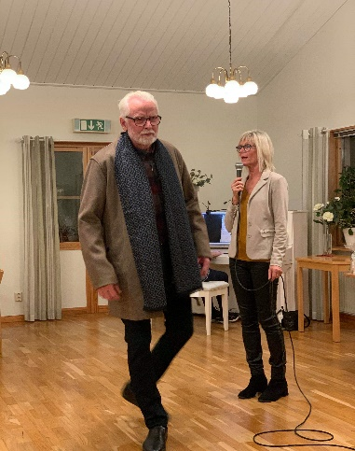
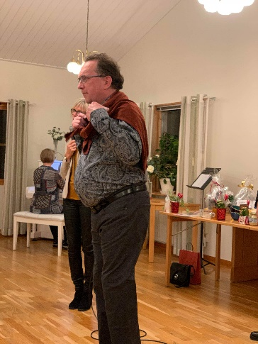
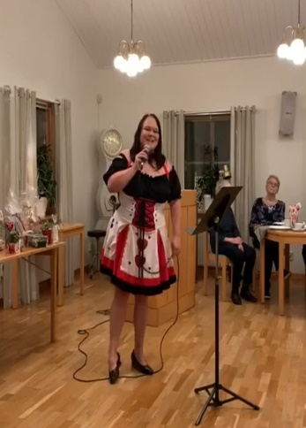


Födelsedagsfirande

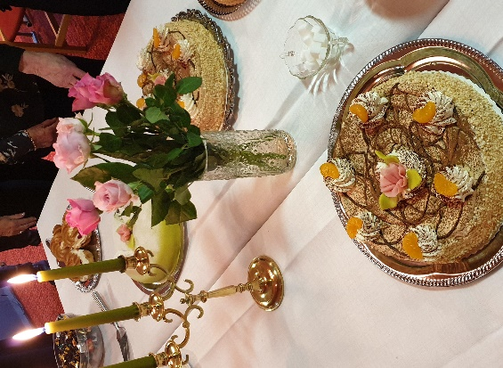
30 oktober bjöd vi in våra äldre församlingsbor
i Ullervads församling som fyllt 80, 85 och 90+
till Marci hus för att bli lite extra firade.
Kyrkoherde Leif Nordlander hälsade alla
varmt välkomna.
Maten serverades från Kinnekulle Catering,
porterstek med kokt potatis, skysås och
pressgurka. Efter maten bjöds det på kaffe
och schwarzwaldtårta från Lundstedts.
För underhållningen stod Stina Tordby
ackompanjerad av kantor Agneta Ström.
Vid avslutningen tilldelades alla jubilarer
var sin ros.

Stort tack till alla som kom och tack till vår
husmor Marie som såg till att det blev en fin dag!

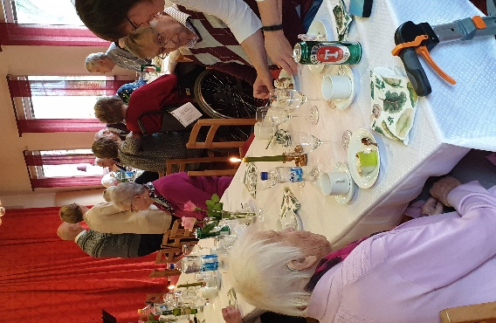
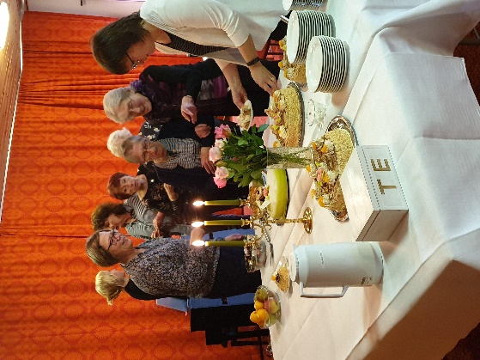
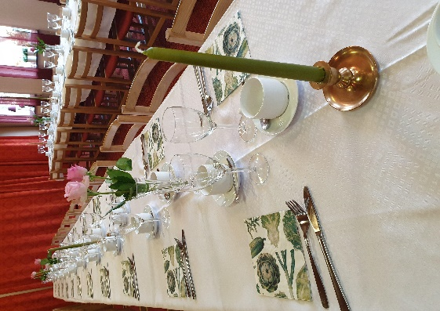
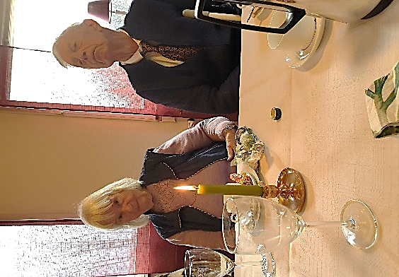

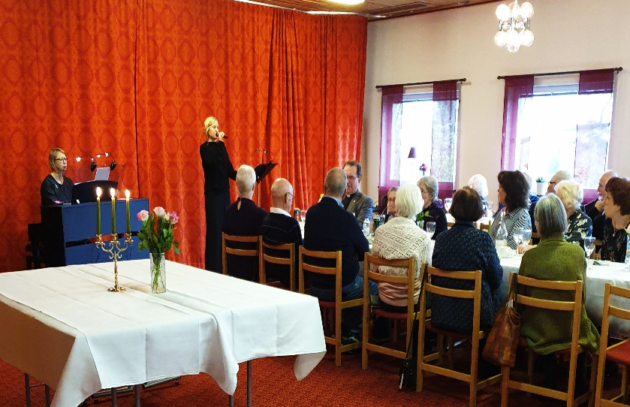
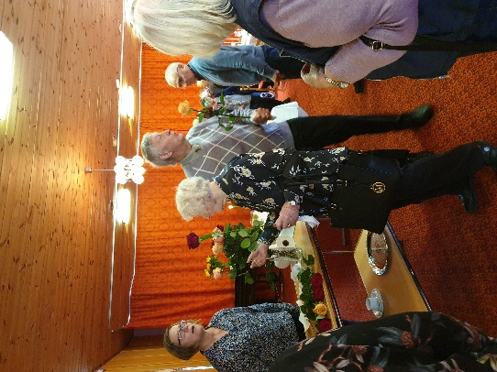
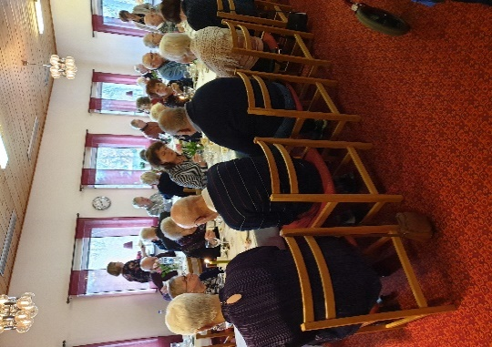

Välkomna!

Vi välkomnar Carina Berggren, församlingspedagog och Bibbi Björlander, vikarierande kantor.

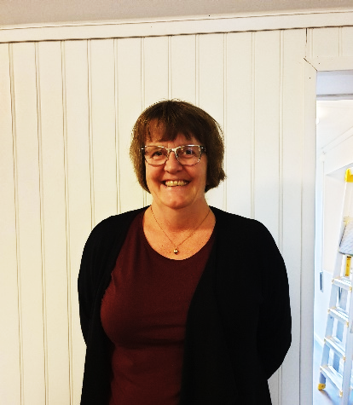
Den 1 november började jag min anställning som församlingspedagog i Lugnås-Ullervads Pastorat. Jag heter Carina Berggren och är en glad sångfågel från Moholm. Min lediga tid tillbringar jag gärna i familjens sommarstuga vid Örlen samt sjunga i sånggruppen Magpies.
Jag har tidigare arbetat med bland annat dopprojekt, kyrka/skolprojekt, babysång och föräldrar/barngrupper i Lidköpings församling och hoppas jag kommer ha nytta av dessa erfarenheter. Att arbeta med barn och unga är något jag tycker mycket om och ser som en viktig grupp i kyrkan, de är ju vår framtid.
Hoppas vi ses i något sammanhang! Hälsningar Carina

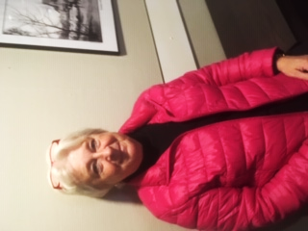
Jag heter Bibbi Björlander och bor i trästaden Hjo.
Sedan oktober arbetar jag med barnkör och kyrkokör i
Lugnås församling. Det är ett vikariat fram till våren 2020.
Jag har lång erfarenhet av att arbeta som musiker.
Nästa år har jag samlat på mig 50 år! Många undrar
hur man kan ha samma yrke under så lång tid? Svaret
på det är naturligtvis olika, men som kyrkomusiker
arbetar man med så många olika delar. Kyrkoårets alla
högtider, dop, begravningar och vigslar.
En stor del av arbetet är ju även de olika körer som man har ansvar för.
Här jobbar man med alla åldrar, svårighetsgrader och kör som ”friskvård”.
Detta har under åren legat mig varmt om hjärtat!

Vårens aktiviteter

Café kl. 14.00
27/1 i Ullervad 24/2 i Låstad Till våren åker vi på
23/3 i Tidavad 20/4 i Ullervad en liten utflykt!

Spakvällar i Marci hus kl.18.00
Anmälan till Marie Tordby tel. 0706-89 81 23
21/1 – 4/2 – 18/2 – 3/3 – 17/3 – 31/3 – 21/4 Vårplantering
Spakvällar i Pastoratsgården kl. 09.30
Anmälan till Marie Tordby tel. 0706-89 81 23
20/1 – 3/2 – 17/2 – 2/3 – 16/3 – 30/3
Afterwork m kvällsmat i Pastoratsgården kl. 17.30
19/2 & 1/4 kl. 17.30 Anmälan till Lisa på tel. 0736-26 83 90
Seniorgymnastik i Marci hus
Tisdagar kl. 10.00. START 14/1

Stavgång med frukost i Pastoratsgården

Torsdagar kl. 09.00. START 23/1
Orgelmusik med soppa i Pastoratsgården kl.12.00
25/2 – 31/3 – 28/4


Sånger ur The Messiah – En gospelmusikal
Var med i gospelprojektet av T W Aas som pågår måndagar från 3/2 – 2/3 + kördag lördag 7/3, och framförs söndag 8/3 i Ullervads kyrka. Anmäl och få mer info till: kristina.gustavsson@svenskakyrkan.se
eller smsa till 070-647 02 05, mobilnummer och mailadress behövs!
Medar:

Postens
Gruppförsändelse
PASTORSEXPEDITIONEN
Tel 0501-351 81, Ullervadsvägen 2 Pastorsexpeditionen, 542 73 Mariestad
Öppet tisdag-fredag kl. 09.00-13.00 Besöksadress: Ullervadsvägen 2
Pastoratsgården, Björsäter, 542 95 Mariestad, tel. 0501-40473
E-mail adress: lugnas-ullervads.pastorat@svenskakyrkan.se
Hemsida: www.svenskakyrkan.se/lugnas-ullervad/
Präster
Vikarierande kh Leif Nordlander 0706-17 14 13
Km Karin Sterzel 0735-08 80 65

Musiker
Kristina Gustavsson 0706-47 02 05
Agneta Ström 0705-42 63 47
Bibbi Björlander 0703-43 66 17
Barn och ungdomsverksamhet
Lisa Wallenstein, Fritidsledare 0736-26 83 90
Lena Davidsson, Barnledare 0705-73 95 98
Carina Berggren, Församlingspedagog 0709- 56 76 95
Kansli och ekonomi
Marita Lindholm 0501-351 81 0730-89 77 54
Tanja Peltola 0501-351 81
Kyrkvaktmästare
Mats Österman, Fastighetsansvarig 0735-01 38 88
Anders Nilsson, Ullervad 0706-99 36 18
Rosita Svenborger, Odensåker, Tidavad 0703-34 22 94
Thomas Frykén, Låstad, Ek 0768-42 11 61
Susann Sandberg, Björsäter, Bredsäter 0729-74 97 87
Roland Johansson, Lugnås 0731-82 34 07
Mikael Hallbäck, Utby, Ekby 0768-01 41 43

Församlingshem bokning
Marci hus, Marie Tordby 0501-351 81(exp.) 0706-89 81 23
Pastoratsgården, Marie Tordby 0501-351 81(exp.) 0706-89 81 23
Sockenmagasinet & Kyrkstugan Tidavad, Rosita Svenborger 0703-34 22 94
Låstads och Eks församlingshem, Thomas Frykén 0768-42 11 61
Utby församlingshem, Expeditionen 0501-351 81
Ekby bygdegård, Inga-Maj Johansson 0501-310 42
Logården 0500-44 20 96

